Ở nhà tự học cách nấu 15 món ăn truyền thống của Việt Nam
Bài viết sẽ giới thiệu đến bạn một cách tự học nấu các món ăn đậm chất Việt Nam trực quan, sinh động, và hoàn toàn miễn phí. Không chỉ vậy, bạn còn có thể dùng nó để quảng bá món ăn Việt ra toàn thế giới.
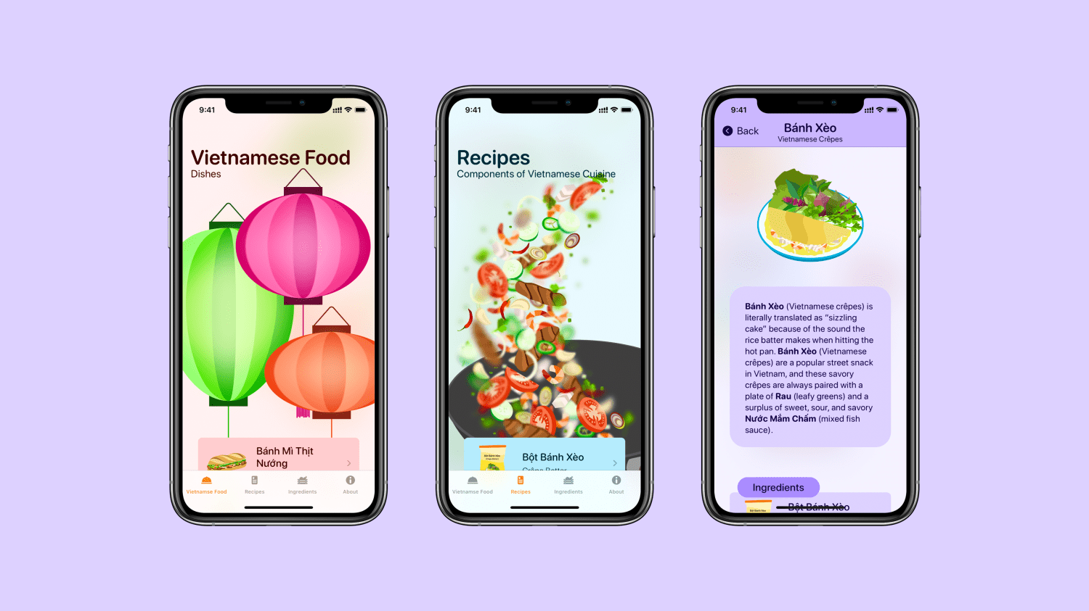
Bạn sẽ làm gì trong những ngày làm việc ở nhà hoặc những khi có thời gian rảnh rỗi? Nhiều người sẽ chọn học thêm một kỹ năng nào đó và một trong số đó là kỹ năng nấu ăn. Nếu bạn cũng thích nấu ăn, nhất là nấu các món ăn truyền thống của người Việt chúng ta, ứng dụng Not Phở là tất cả những gì bạn cần. Ứng dụng này có sẵn 15 công thức nấu các món ăn truyền thống của người Việt như bánh mì thịt nướng, bánh xèo, bún thịt nướng, chả giò, cơm tấm, v.v.
Ưu điểm của Not Phở là tất cả công thức, nguyên liệu, và các công đoạn chuẩn bị đều được thể hiện bằng hình ảnh trực quan, sinh động, bắt mắt, cũng như được mô tả một cách chi tiết, tỉ mỉ. Điều này giúp quá trình học nấu ăn trở nên hấp dẫn và thú vị hơn.
Cách cài đặt và sử dụng ứng dụng Not Phở trên iPhone và iPad
Đầu tiên, bạn tải và cài đặt ứng dụng Not Phở cho iPhone/iPad từ địa chỉ tại đây hoặc từ kho ứng dụng App Store.
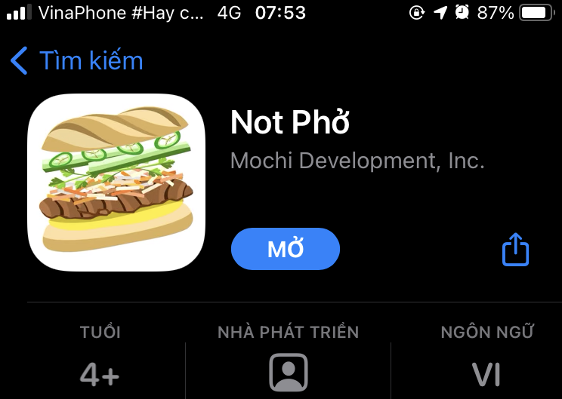
Sau khi cài đặt ứng dụng, bạn mở nó từ biểu tượng trên màn hình chính của iPhone/iPad hoặc thông qua tiện ích Spotlight.
Màn hình chính của ứng dụng có 4 thẻ chính bao gồm:
- Đồ ăn Việt Nam (Vietnamese Food): Tại đây, bạn sẽ thấy danh sách các món ăn hiện có trên ứng dụng. Khi chọn một món ăn, bạn có thể xem giới thiệu về nó, danh sách nguyên liệu, cách làm, và cách thưởng thức.
- Công thức (Recipes): Ở đây, bạn có thể xem hướng dẫn chi tiết cách nấu các món ăn Việt.
- Nguyên liệu (Ingredients): Là nơi giới thiệu về các nguyên liệu và mẹo vặt với các nguyên liệu đó.
- Giới thiệu (About): Giới thiệu về tác giả, ứng dụng, cách đóng góp, và hỗ trợ.
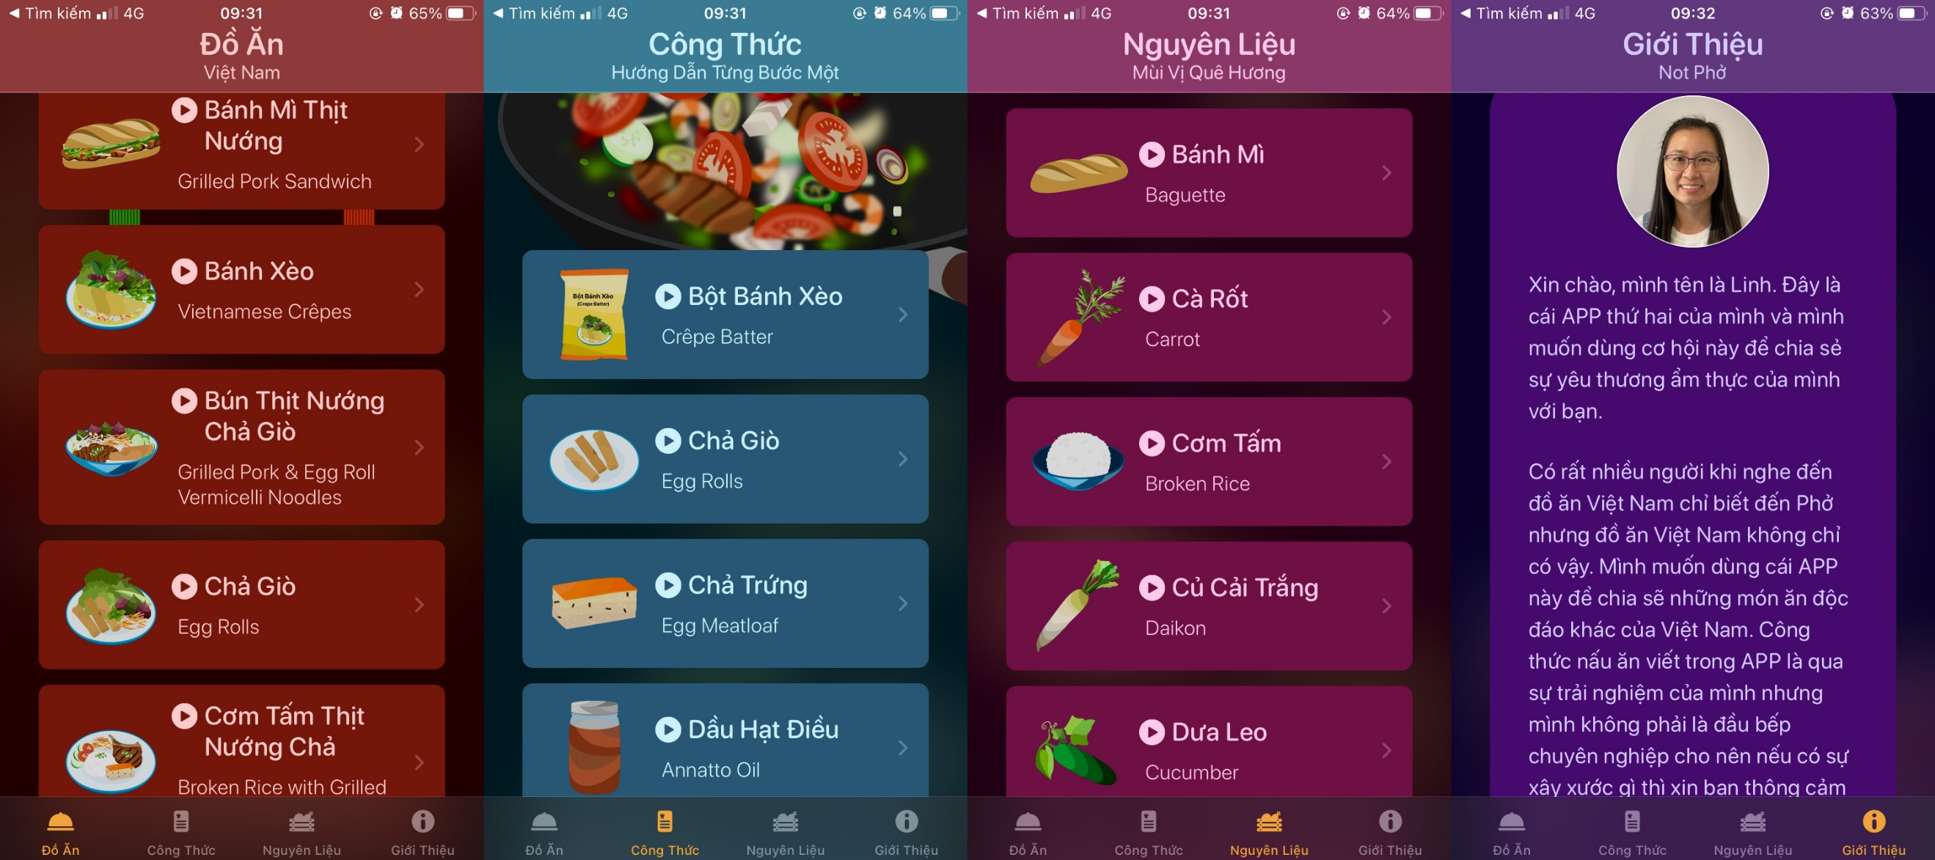
Cách chuyển ngôn ngữ ứng dụng sang tiếng Anh trên iPhone và iPad
Thật ra, ý tưởng ban đầu của tác giả ứng dụng – nhà phát triển người Mỹ gốc Việt Linh Bouniol – là quảng bá món ăn Việt đến bạn bè quốc tế. Linh chia sẻ: “Khi hỏi người nước ngoài về các món ăn truyền thống của Việt Nam, đa số họ đều chỉ biết đến Phở. Trên thực tế, Việt Nam có rất nhiều món ăn ngon khác ngoài Phở. Đó là lý do mình phát triển ứng dụng Not Phở (tạm dịch Không chỉ có Phở) để chia sẻ những món ăn ngon và độc đáo của Việt Nam đến bạn bè quốc tế. Ứng dụng không chỉ giúp họ hiểu về các món ăn Việt, nó còn chỉ cho họ cách nấu các món ăn này”.
Nếu bạn muốn giới thiệu món ăn Việt cho người nước ngoài hiện đang sống và làm việc ở Việt Nam bằng tiếng Anh, bạn chỉ cần chuyển ngôn ngữ ứng dụng sang tiếng Anh. Cách thực hiện như sau:
Bước 1: Mở ứng dụng Cài đặt.
Bước 2: Tìm và chọn ứng dụng Not Phở trong danh sách.
Bước 3: Chọn mục Ngôn ngữ, sau đó chọn English (Tiếng Anh).
Bước 4: Quay lại ứng dụng và bạn sẽ thấy ngôn ngữ của ứng dụng đã chuyển sang tiếng Anh.
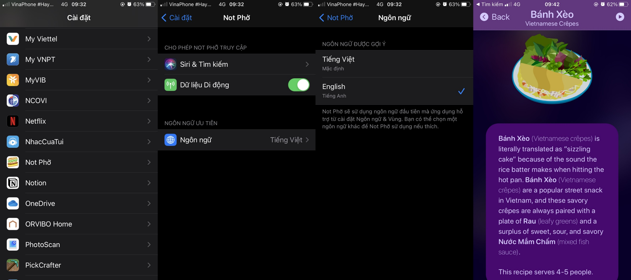
Do được phát triển bởi người Mỹ gốc Việt nên tiếng Anh trên ứng dụng Not Phở chuẩn xác hơn nhiều so với tiếng Việt. Nếu bạn là người Việt, am hiểu cách nấu các món ăn Việt hiện có trên ứng dụng, và mong muốn phần tiếng Việt trên ứng dụng trở nên chuẩn xác hơn, hãy liên hệ với tác giả để đóng góp phần dịch tiếng Việt thông qua thẻ About (Giới thiệu).
Rất tiếc, ứng dụng hiện chỉ mới hỗ trợ iOS. Hy vọng trong tương lai nhà phát triển sẽ ra mắt phiên bản dành cho Android.
Ca Tiếu
https://9to5mac.com/2020/08/25/not-pho-teaches-you-vietnamese-cuisine-to-cook-at-home/

